**МИНОБРНАУКИ РОССИИ**

**Санкт-Петербургский государственный**

**электротехнический университет**

**«ЛЭТИ» им. В.И. Ульянова (Ленина)**

**Кафедра МО ЭВМ**

**Курсовая работа**

**по дисциплине «Компьютерная математика»**

Тема: Методы решения обратных задач. Численное интегрирование функции.

|  |  |  |
| --- | --- | --- |
| Студент гр. 0382 |  | Кривенцова Л.С.  Диденко Д.В. |
| Преподаватель |  | Коптелов Я.Ю. |

Санкт-Петербург

2022

**АННОТАЦИЯ**

В практической работе написан проект из некоторого количества программ, демонстрирующих работу методов численного интегрирования и методов решения обратных задач. Осуществлены алгоритмы, применяющие квадратурные формулы Ньютона-Котеса, метод наименьших квадратов, (линейная и полиномиальная регрессии) и LU-разложение (для решения СЛАУ). Полученные из вычислений данные в численной и графической формах подверглись анализу, на основе чего были сделаны выводы.

Реализация всех алгоритмов написана на Python3. Графическое представление вычисленных данных производилось с помощью библиотеки matplotlib, матричные вычисления с помощью библиотеки numpy.

**СОДЕРЖАНИЕ**

ВВЕДЕНИЕ

Глава 1. Обзор методов приближенного вычисления определенных интегралов

1.1. Теоретические сведения. ..5

1.1.1. Общие сведения о квадратурных формулах ..5

1.1.2. Метод трапеций ..6

1.1.3. Формула Симпсона ..7

1.1.4. Метод 3/8 ..8

1.2. Проверка устойчивости решения ..8

1.3. Вывод ..13

Глава 2. Определение параметров эллипсоидной орбиты астероида

2.1 Основные теоретические положения ..13

2.2. Общие положения метода наименьших квадратов ..14

2.3. Постановка задачи ..15

2.4. LU – разложение ..17

2.5. Регрессия ..21

2.5.2. Линейная регрессия ..21

2.5.2. Полиноминальная регрессия ..22

2.5.3. Сравнение точности линейной и полиноминальной регрессии ..23

2.6. Пример решения обратной задачи ..27

2.7. Вывод ..29

ЗАКЛЮЧЕНИЕ

ИСТОЧНИКИ

**ВВЕДЕНИЕ**

Цель работы: исследование и реализация методов численного интегрирования и решения обратных задач.

Задачи:

1. Реализация и анализ методов приближенного вычисления определенных интегралов.

2. Определение параметров эллипсоидной орбиты астероида.

2.1. Выбор проксимирующего полинома.

2.2. Составление матрицы наблюдений.

2.3. Реализация LU-разложения.

**Глава 1. Обзор методов численного интегрирования.**

1.1. Теоретические сведения

1.1.1. Общие сведения о квадратурных формулах.

При решении задач научного и инженерно-технического характера математическими методами часто возникает необходимость проинтегрировать какую-либо функцию. Есть функции, которые невозможно интегрировать аналитически, т.е. только в некоторых случаях по заданной функции можно найти первообразную. Общим способом интегрирования любых функций является численное интегрирование, методы которого в большинстве своем просты и легко переводятся на алгоритмические языки.

Рассмотренные далее квадратуры относятся к большой группе квадратурных формул, полученных с помощью интегрирования интерполяционного многочлена и объединённых одним названием квадратурные формулы Ньютона-Котеса.

Геометрически интеграл функции f(x) в пределах от a до b представляет собой площадь криволинейной трапеции, ограниченной графиком этой функции, осью x и прямыми x = a и x = b.

Численные методы интегрирования используют замену площади криволинейной трапеции на конечную сумму площадей более простых геометрических фигур, которые могут быть вычислены точно. В этом смысле говорят об использовании квадратурных формул (по аналогии с задачей о квадратуре круга – построение квадрата с площадью, равной площади круга с определенным радиусом).

В большинстве методов используется приближенной представление интеграла в виде конечной суммы (квадратурная формула):



где ci – постоянные, называемые весами, а xi – принадлежат интервалу [ a, b] и называются узлами.

В основе квадратурных формул лежит идея аппроксимации на отрезке интегрирования графика подынтегрального выражения функциями более простого вида, которые легко могут быть проинтегрированы аналитически и, таким образом, легко вычислены. Наиболее просто задача построения квадратурных формул реализуется для полиномиальных математических моделей.

Многочлен (полином) порядка n имеет вид

,

и определяется, таким образом, значениями (n+1) констант ai .

1.1.2. Метод трапеций.

Использование для интерполяции полинома первой степени (прямая линия, проведенная через две точки) приводит к формуле трапеций — методу численного интегрирования функции одной переменной, заключающийся в замене на каждом элементарном отрезке подынтегральной функции на многочлен первой степени, то есть линейную функцию. В качестве узлов интерполирования берутся концы отрезка интегрирования.



Таким образом, криволинейная трапеция заменяется на обычную трапецию, площадь которой может быть найдена как произведение полусуммы оснований на высоту:

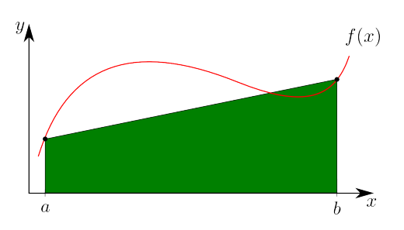

1.1.3. Формула Симпсона.

Использование трех точек для интерполирования подынтегрального выражения позволяет использовать параболическую функцию (полином второй степени). Это приводит к формуле Симпсона приближенного вычисления интеграла.



, и 

При необходимости, исходный отрезок интегрирования может быть разбит на ***N***сдвоенных отрезков, к каждому из которых применяется формула Симпсона. Шаг интерполирования при этом составит



Для первого отрезка интегрирования узлами интерполирования будут являться точки a, a+h, a+2h, для второго – a+2h, a+3h, a+4h, третьего a+4h, a+5h, a+6h и т.д.

Составная формула имеет вид:

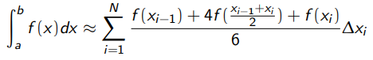

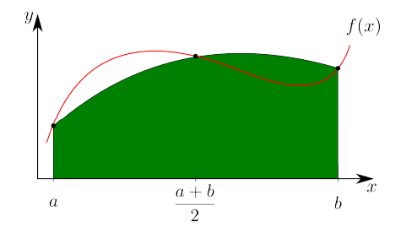

1.1.4. Метод 3/8.

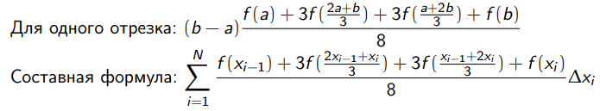

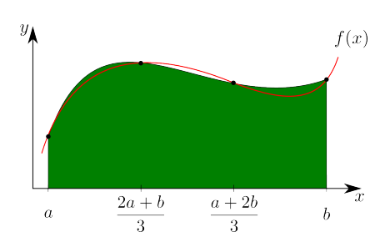

1.2. Проверка устойчивости решения.

Как правило, чем меньше длина каждого интервала, т.е. чем больше число этих интервалов, тем меньше различаются приближенное и точное значение интеграла. Это справедливо для большинства функций.

В методе трапеций ошибка вычисления интеграла (δ) приблизительно пропорциональна квадрату шага интегрирования h2: δ ~ h2

Погрешность этого приближенного метода уменьшается пропорционально длине шага интегрирования в четвертой степени, т.е. при увеличении числа интервалов вдвое ошибка уменьшается в 16 раз: δ ~ h4

Для вычисления интеграла некоторой функции в пределах a, b необходимо разделить отрезок [a, b] на n0 интервалов и найти интеграл. Затем нужно увеличить число интервалов (n1), опять вычислить и сравнить полученное значение с предыдущим результатом.

*Таблица 1. Сравнение теоретических и полученных в результате реализации методов значений интегралов.*

|  |  |  |  |  |
| --- | --- | --- | --- | --- |
| **Интеграл** |  |  | |  |
| **Истинное значение интеграла** | 1.00196 | -0.355793 | 0.17328679513998632, | |
| **Значение, полученное методом трапеции** | Шаг – 1/50:  0.9819586076290159 | Шаг – 1/50:  -0.31408909766252435 | Шаг – 1/50:  0.17224858516174574 | |
| Шаг – 1/1000:  1.0009586076290118 | Шаг – 1/1000:  -0.35240616042137446, | Шаг – 1/1000:  0.17328245418077606 | |
| Шаг – 1/10000:  1.0018586076289482 | Шаг – 1/10000:  -0.3553544951487917 | Шаг – 1/10000:  0.17328673830026903 | |
| **Значение, полученное формулой Симпсона** | Шаг – 1/50:  0.9819586076290173 | Шаг – 1/50:  -0.313385371307144 | Шаг – 1/50:  0.17235359513755716 | |
| Шаг – 1/1000:  1.0009586076290102 | Шаг – 1/1000:  -0.3523711885692797 | Шаг – 1/1000:  0.17328296583774558 | |
| Шаг – 1/10000:  1.0018586076289588 | Шаг – 1/10000:  -0.35535099813476134 | Шаг – 1/10000:  0.1732867453351286 | |
| **Значение, полученное формулой Симпсона 3/8** | Шаг – 1/50:  0.9819586076290169 | Шаг – 1/50:  -0.313382825150494 | Шаг – 1/50:  0.17235366100477184 | |
| Шаг – 1/1000:  1.0009586076290127 | Шаг – 1/1000:  -0.3523710611318512 | Шаг – 1/1000:  0.1732829660041917 | |
| Шаг – 1/10000:  1.001858607628959 | Шаг – 1/10000:  -0.35535098539098686 | Шаг – 1/10000:  0.1732867453367932 | |

Сравним теоретические и полученные значения графически:

Интеграл 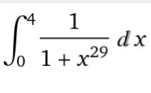.

50 интервалов:

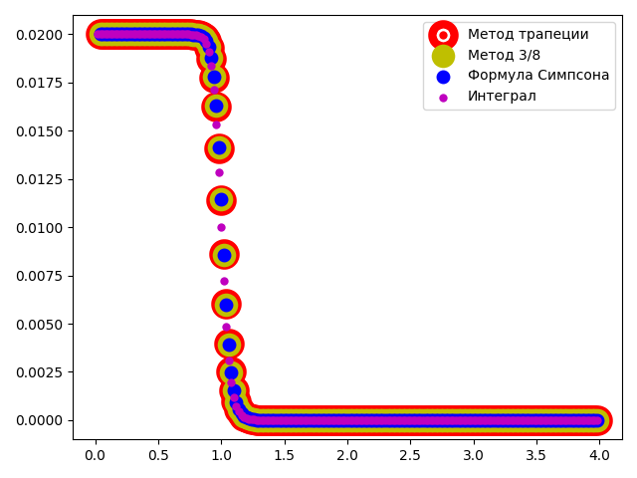

10 000 интервалов:

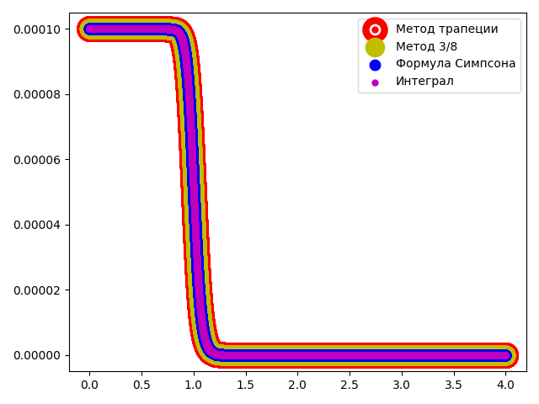

Интеграл 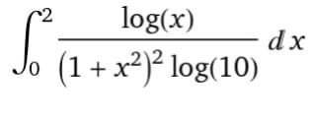.

50 интервалов:

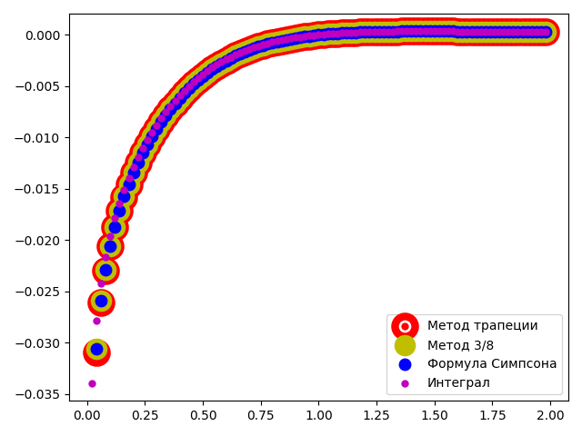

10 000 интервалов:

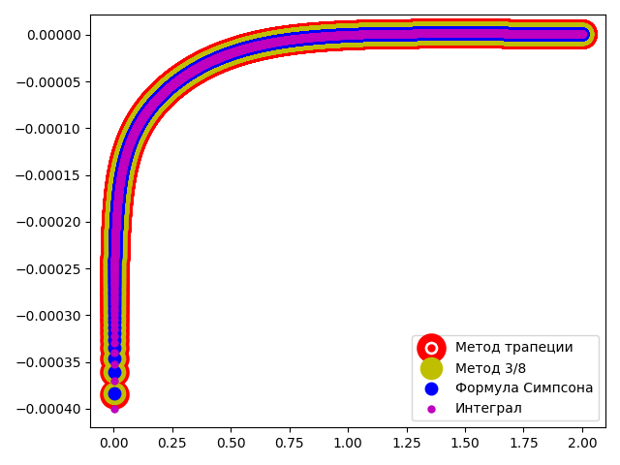

Интеграл 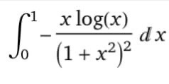.

50 интервалов:

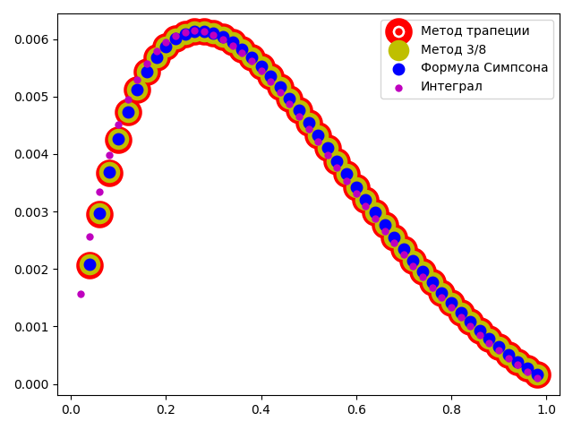

10 000 интервалов:

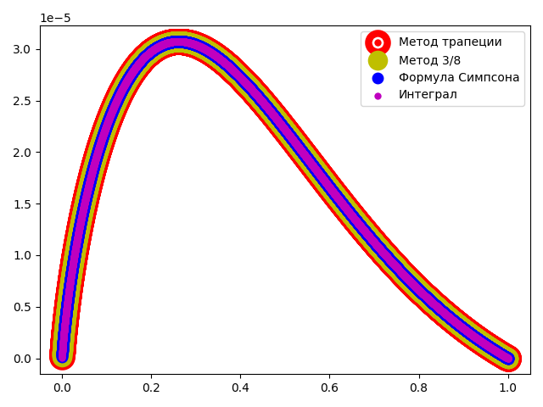

Наиболее точные значения мы получили, используя формулу Симпсона.

**1.3. Вывод.** Результаты, полученные в ходе реализации методов численного интегрирования, соответствуют теоретическим знаниям (о том, что чем меньше длина каждого интервала, т.е. чем больше число этих интервалов, тем меньше различаются приближенное и точное значение интеграла). Следовательно, обзор методов приближенного вычисления определенных интегралов выполнен корректно.

Глядя на результаты, можно с уверенностью сказать, что все три метода достаточно точны даже при разбиении на малое количество интервалов (работая с большим шагом).

**Глава 2. Методы решения обратных задач.**

**2.1 Основные теоретические положения.**

Обратная задача - тип задач, часто возникающий во многих разделах науки, когда значения параметров модели должны быть получены из наблюдаемых данных.

Примеры обратных задач можно найти в следующих областях: геофизика, астрономия, медицинская визуализация, компьютерная томография, дистанционное зондирование Земли, спектральный анализ, теория рассеяния и задачи по неразрушающему контролю.

В данной работе рассмотрен метод наименьших квадратов (далее МНК).

**2.2. Общие положения метода наименьших квадратов.**

Пусть имеются данные в виде набора влияющих и зависимых величин, полученные из опытов.

|  |  |  |  |
| --- | --- | --- | --- |
| x | x1 | … | yn |
| y | y1 | … | yn |

На плоскости *xOy* данной таблице соответствует n точек *Mi(xi,yi)* , где

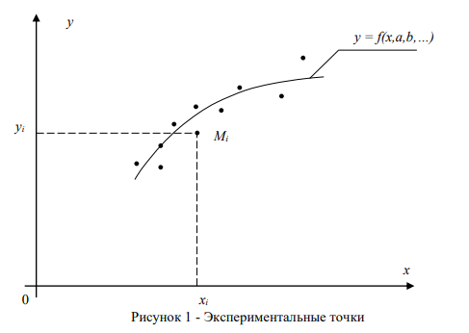*i =1, 2,...,n*, точки *Mi* называют экспериментальными точками (Рисунок 1).

Требуется установить функциональную зависимость *y = f(x)* между переменными *x* и *y* по результатам экспериментальных исследований, приведенных в таблице.

Применение интерполяции в данном случае нецелесообразно, так как значения *yi* в узлах *xi* получены экспериментально и поэтому являются сомнительными (в ходе эксперимента возникает неустранимая погрешность, обусловленная неточностью измерений). Кроме того, совпадение значений в узлах не означает совпадения характеров поведения исходной и интерполирующей функций. Поэтому необходимо найти такой метод подбора эмпирической формулы, который не только позволяет найти саму формулу, но и оценить погрешность подгонки.

В общем случае искомая функция *y = f(x)* будет зависеть не только от

*x*, но и от некоторого количества параметров: *y = f(x, a, b…)*

**2.3. Постановка задачи.**

Найти аппроксимирующую функцию

*y = f(x, a, b…)*  (1)

такую, чтобы в точках *x = xi* она принимала значения по возможности близкие к табличным, то есть график искомой функции должен проходить как можно ближе к экспериментальным точкам. Вид функции (1) может быть известен из теоретических соображений или определяться характером расположения экспериментальных точек *Mi* на плоскости *xOy*.

Для отыскания коэффициентов *a, b…* в функции (1 ) применяется метод наименьших квадратов. Между искомой функцией и табличными значениями в точках *xi* наблюдаются отклонения. Обозначим их *Δyi = f(xi, a, b…) - yi* , где *i = 1, 2, 3, ..., n* . Выбираем значения коэффициентов *a, b…* так, чтобы сумма квадратов отклонений принимала минимальное значение:



Сумма S(a , b , ...)является функцией нескольких переменных. Необходимый признак экстремума функции нескольких переменных состоит в том, что обращаются в нуль частные производные:

*S'a = 0, S'b = 0, …* (3)

Рассмотрим функции:

* Линейная функция.

*y = ax + b* (4)

Составим функцию двух переменных и найдем, при каких значениях a, b эта функция принимает минимальное значение:

S(a,b) = ∑(axi + b – yi)2 ® min. (5)

По необходимому признаку экстремума частные производные функции (5) должны быть равны нулю:

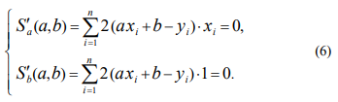

Преобразуем уравнения системы (6) следующим образом:

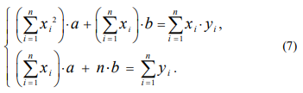

Таким образом, получается система линейных уравнений с двумя неизвестными a и b . Коэффициенты при неизвестных a и b (соответствующие суммы) находятся из исходной табличной зависимости и являются постоянными для данной выборки.

Получаем матрицу:

И вектор – столбец решений линейного уравнения:

Чтобы решить СЛАУ, будем использовать метод LU – разложения.

Решения даст нам следующий результат:

Данные:

|  |  |  |  |  |  |  |
| --- | --- | --- | --- | --- | --- | --- |
| xi | 1 | 2 | 3 | 4 | 5 | 6 |
| yi | 1.0 | 1.5 | 3.0 | 4.5 | 7.0 | 8.5 |

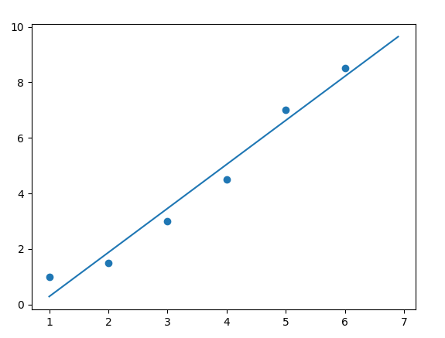

Рисунок 2. Прямая аппроксимации.

Сумма квадратов разности:

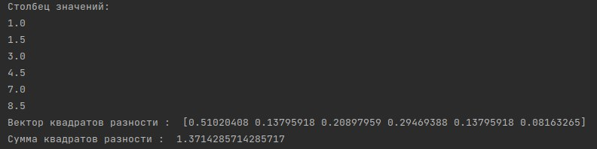

Приближение хорошее, но можно ли его сделать лучше? Да. Если использовать полином в качестве функции аппроксимации.

**2.4. LU - разложение.**

Пусть имеется уравнение *Ax = b*. Суть метода заключается в разложении матрицы A на матрицу L (нижнетреугольную) и матрицу U (верхнетреугольную). Тогда начальное уравнение примет вид: *LUx = b*. Остается решить два уравнения: *Ly = b* и *Ux = y*.

Алгоритм разложения матрицы A на L, U в одной матрице.

Имеем: *LU* – нуль - матрица размерности, как *А*.

*k = 0*

Первый шаг:

Второй шаг:

Увеличиваем *k*:

*k = k + 1*

Повторяем цикл*.*

Данный алгоритм – алгоритм Краута.

В полученной матрице значения выше главной диагонали включительно составляют матрицу U, ниже – матрицу L.

* Полиноминальная функция.

Как и для линейной функции для нахождения оптимального результата должно выполняться условие, что сумма квадратов отклонений принимает минимальное значение. Это выполняется когда производная функции S по каждому β равна 0:

Это даст следующую СЛАУ:

Примеры полиномов разных степеней и их суммы квадратов отклонений:

* Вторая степень.

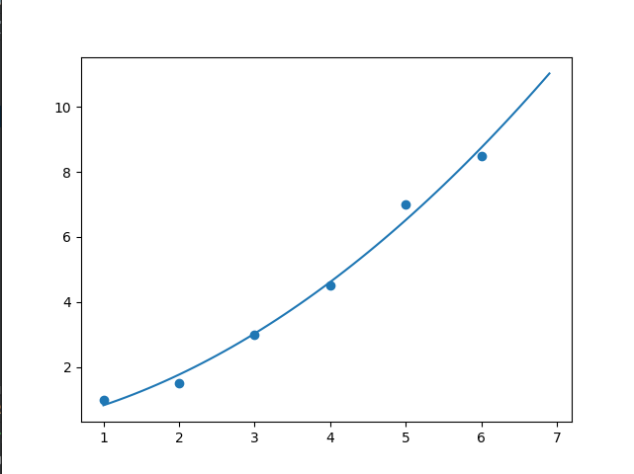

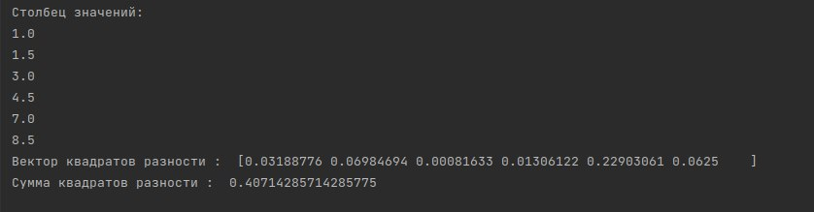

* Третья степень.

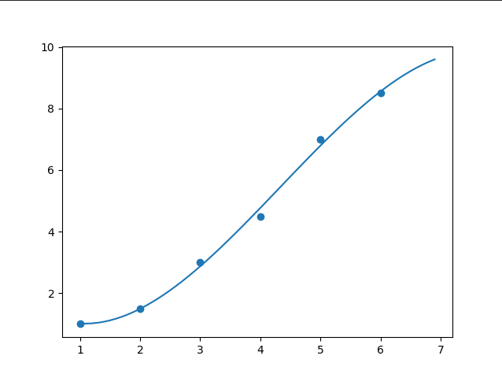

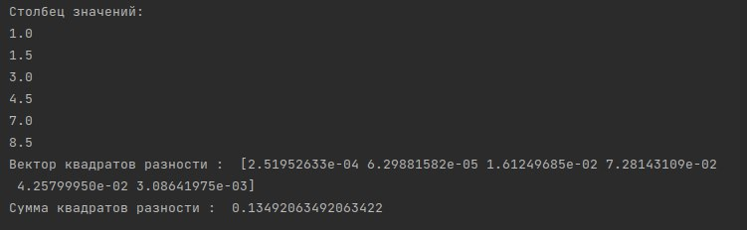

* Четвертая степень. 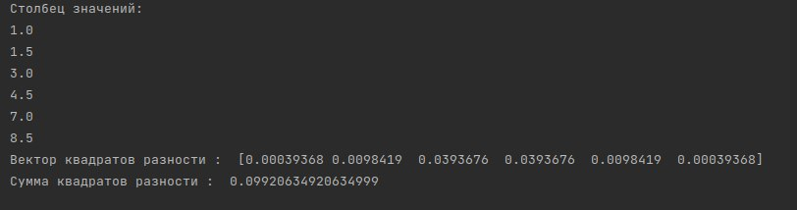

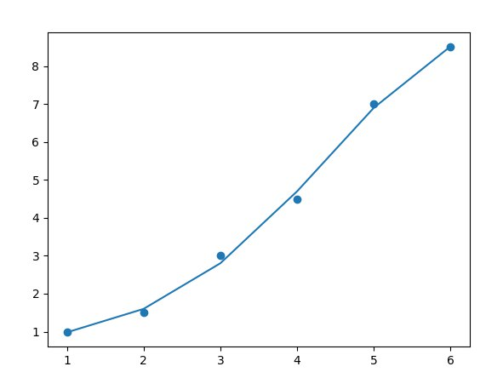

Очевидно, что с повышением степени полинома повышается и точность. Вычисленные значения становятся ближе к экспериментальным.

Данный способ действителен для функции одной переменной, но для 2 и более он не подходит. Для количества влияющих переменных больше 1 используется регрессия.

**2.5. Регрессия.**

**2.5.1. Линейная регрессия.**

(8)

*i – количество наблюдений.*

*k – количество влияющих переменных.*

Введем матрицу наблюдений:

Тогда формулу (8) можно записать в виде:

Y =

(9)

Где – столбец отклонений, тогда:

Находим минимум функции:

Откуда:

Данную СЛАУ решаем с помощью LU-разложения Ab = a, где A = , a = .

Можно получить более приближенные результаты вычислений с помощью полиноминальной регрессии.

**2.5.2. Полиноминальная регрессия.**

Отличие полиноминальной регрессии от линейной в том, что аппроксимирующая функция полиноминальной представляется в виде полинома. Столбцы матрицы наблюдений дополняются соответствующими произведениями влияющих величин. В работе был рассмотрен полином

(10)

Соответствующая матрица наблюдений:

**2.5.3. Сравнение точности линейной и полиноминальной регрессии.**

Рассмотрены примеры с количеством влияющих переменных: 2, 3, 4. Для каждого количества зависимая величина вычисляется по собственной формуле. Влияющие величины получены случайным образом. Результаты отражены на графике – по оси абсцисс – номер опыта, по оси ординат – экспериментальный и вычисленные результаты. Дополнительная численная информация предоставлена в файлах.

Тест 1. 2 влияющие величины. Формула вычисления зависимой величины: .

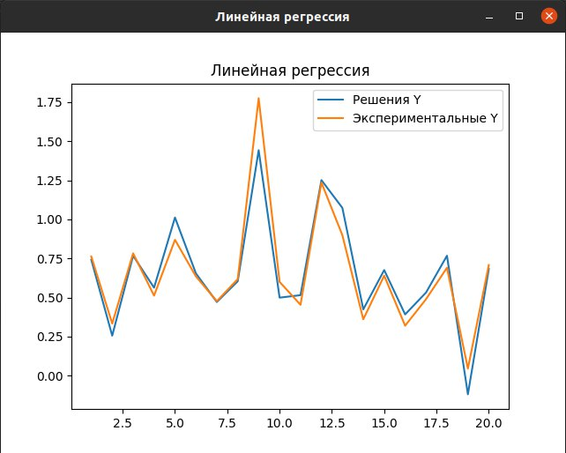

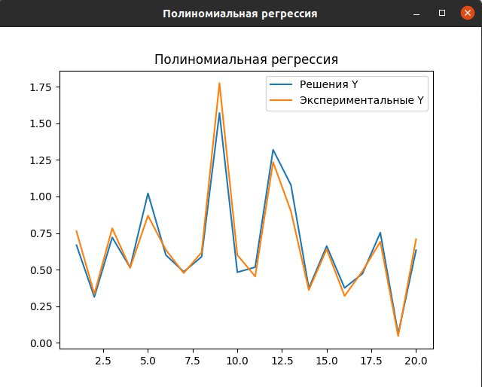

Линейная регрессия

Вектор квадратов разности :

[4.17959255e-04 6.01740784e-03 2.35165669e-04 2.59932822e-03

2.03734537e-02 3.71648600e-04 2.64633949e-05 1.91797991e-04

1.10665386e-01 1.01345829e-02 3.78151270e-03 2.47339660e-04

3.04500134e-02 4.05357113e-03 1.28448528e-03 5.22208885e-03

1.80445839e-03 5.89616869e-03 2.70902953e-02 6.49437861e-04]

Сумма квадратов разности : 0.23151256520386662

Полиномиальная регрессия

Вектор квадратов разности :

[9.03990089e-03 4.15585808e-04 3.91181760e-03 8.73980075e-06

2.33485387e-02 1.24750923e-03 7.57882171e-05 9.07141349e-04

4.15675804e-02 1.39101442e-02 4.00047061e-03 7.13386051e-03

3.21338731e-02 1.53686417e-04 4.58585223e-04 3.04791668e-03

3.04379370e-04 3.88924297e-03 2.20445681e-04 5.61734670e-03]

Сумма квадратов разности : 0.15139255351510986

Тест 2. 3 влияющие величины. Формула вычисления зависимой величины: .

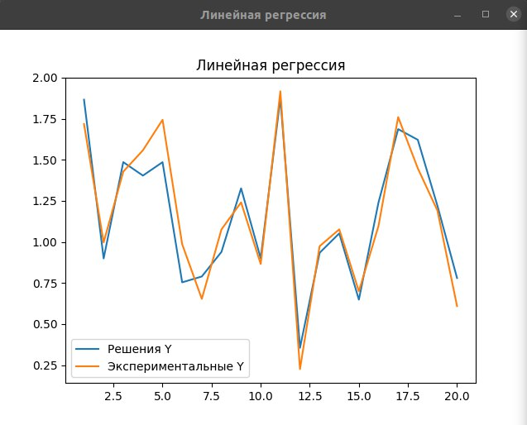

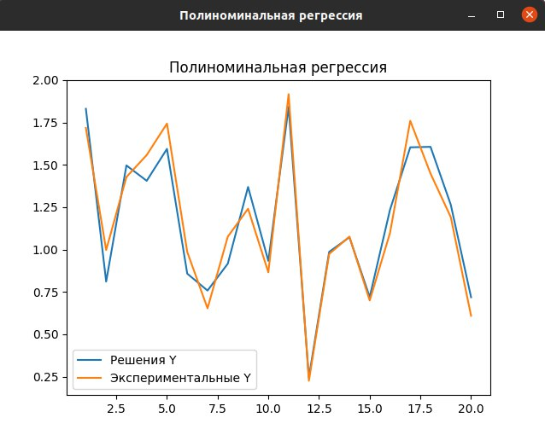

Линейная регрессия

Вектор квадратов разности :

[0.02204359 0.00955325 0.0033304 0.02366636 0.06651224 0.05378469

0.01860503 0.01873641 0.007254 0.00121377 0.0017388 0.01678511

0.0016234 0.0006052 0.00257051 0.0205489 0.00537576 0.03001494

0.00083996 0.02929547]

Сумма квадратов разности : 0.3340977826237564

Полиноминальная регрессия

Вектор квадратов разности :

[1.28067381e-02 3.46457155e-02 4.67784473e-03 2.30756194e-02

2.23183738e-02 1.64131036e-02 1.10110636e-02 2.54386302e-02

1.65014516e-02 4.49083758e-03 5.65098104e-03 3.54900031e-04

1.57423699e-04 1.54854558e-05 4.10767880e-04 1.86762365e-02

2.44943446e-02 2.49035461e-02 5.34523651e-03 1.19806720e-02]

Сумма квадратов разности : 0.26336897203283205

Тест 3. 4 влияющие величины. Формула вычисления зависимой величины: .

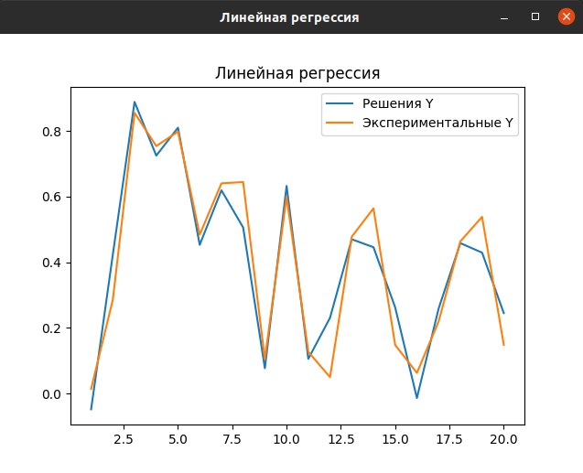

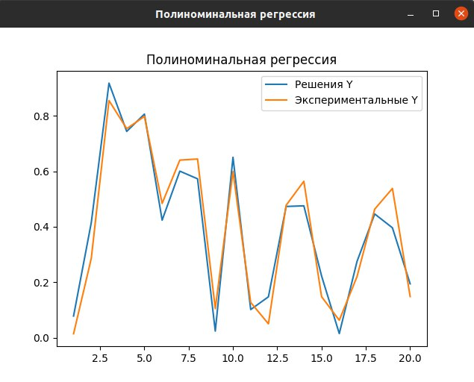

Линейная регрессия

Вектор квадратов разности :

[3.84073042e-03 1.88801390e-02 1.11050285e-03 8.40225426e-04

1.41572726e-04 9.69854347e-04 4.43901750e-04 1.91195089e-02

7.54680929e-04 1.09339361e-03 4.52920572e-04 3.26736687e-02

5.72092415e-05 1.39647321e-02 1.30902360e-02 5.84937960e-03

1.53637932e-03 2.77827874e-05 1.18588926e-02 9.31674634e-03]

Сумма квадратов разности : 0.13602245717664674

Полиноминальная регрессия

Вектор квадратов разности :

[4.09521438e-03 1.66071208e-02 3.96103173e-03 9.89625405e-05

6.82064187e-05 3.63099112e-03 1.58309957e-03 5.09528820e-03

6.52947830e-03 2.60732143e-03 6.48382656e-04 9.48090277e-03

1.87194404e-05 7.83386375e-03 5.59595070e-03 2.31583182e-03

3.00320610e-03 3.02303197e-04 2.01292012e-02 2.09483895e-03]

Сумма квадратов разности : 0.09569991504128036

Во всех тестах теория подтверждается на практике, полином имеет большее приближение, чем линейная функция.

**2.6. Пример решения обратной задачи.**

Задача.

Предоставлен файл данных координат x,y астероида 9162 Kwiila (1987 OA) , по данным определить параметры эллипса, по которому движется астероид и предоставить аппроксимирующую координаты функцию.

Решение.

1. Выбор аппроксимирующего полинома.

Для решения задачи воспользуемся общим уравнением второго порядка:

(11)

1. Составление матрицы наблюдений.

Для нахождения параметров разделим уравнение на А и получим многочлен для аппроксимации координат:

(12)

Матрица наблюдений:

X =

Столбец оценок:

B =

Столбец зависимых величин:

1. Решение СЛАУ методом LU – разложения.

Перепишем уравнение (12) в новом виде:

X раcкладывается на LU и решаются по порядку матричные уравнения:

Ly = X

UB = y

Ответом является столбец B.

β0 = -235.74380736

β1 = 11.10326098

β2 = 16.03122877

β3 = -0.37310906

β4 = 0.8740507

Визуализация:

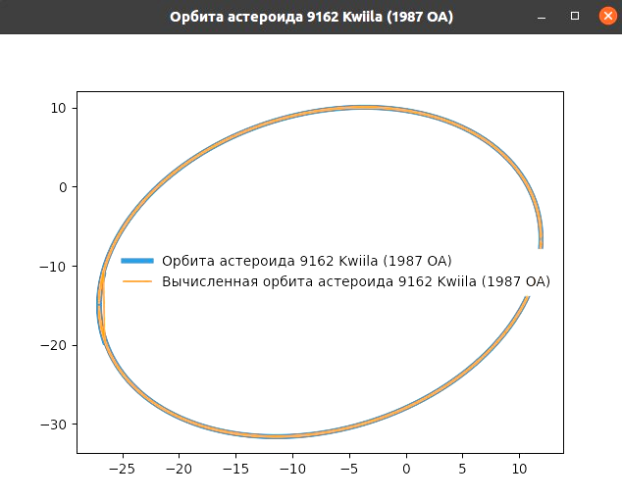

**2.7. Вывод.**

Параметры орбиты вычислены достаточно точно.

**ЗАКЛЮЧЕНИЕ**

В ходе практической работы были рассмотрены методы численного интегрирования и решения обратных задач, основанных на МНК, в частности - линейная и полиномиальная регрессии. Также в примерах вычислений были LU-разложение для решения СЛАУ и квадратурные формулы Ньютона-Котеса. Проведён сравнительный анализ данных, полученных с помощью методов приближенного вычисления определенных интегралов и оценено расхождение экспериментальных данных от теоретических. Для каждого примера реализовано графическое представление.

**ИСТОЧНИКИ**

1. « Численные методы решения систем уравнений» – М.Г.Персова, М.Э.Рояк, Ю.Г.Соловейчик, А.В.Чернышев.

2. «Метод наименьших квадратов» - Л.В. Коломиец, Н.Ю. Поникарова.

3. «Численные методы» - Н.С. Бахвалов, Н.П. Жидков, Г.М. Кобельков.

4. «Численные методы. Численный практикум» - Д.Ф. Пастухов, Ю.Ф. Пастухов.

5. «Введение в численные методы» - Л.Л. Глазырина, М.М. Карчевский.